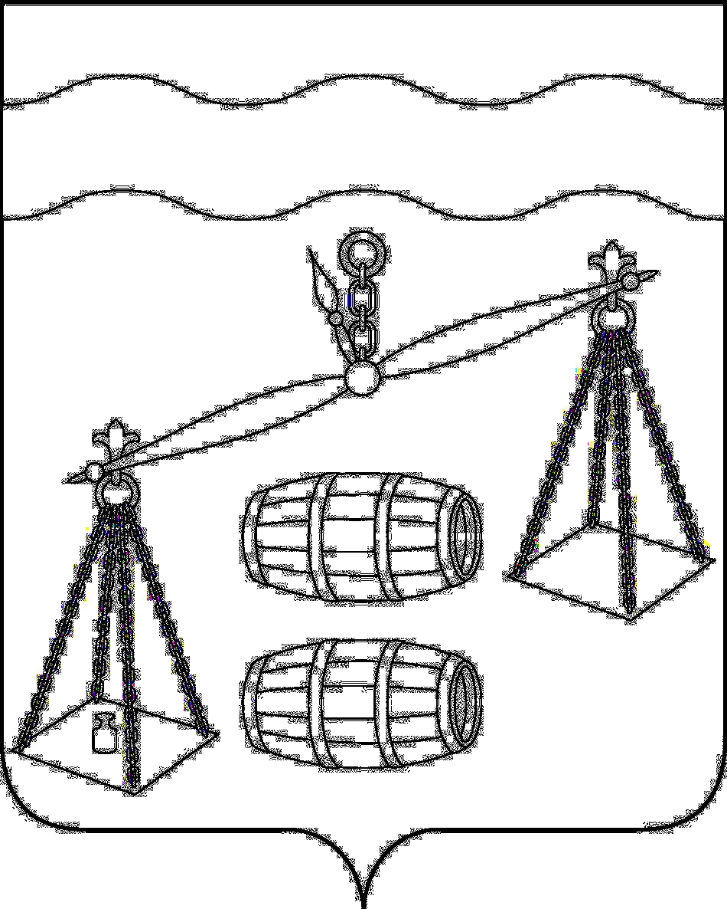
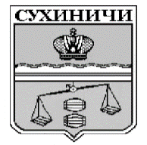
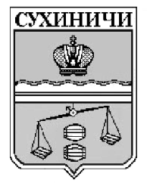
Администрация сельского поселения
«Деревня Бордуково»
Калужская область
ПОСТАНОВЛЕНИЕ

от 14.05.2021г. |  | № 21
О признании утратившим силу
постановления администрации
СП «Деревня Бордуково»

Руководствуясь Федеральным законом от 06.10.2003 N 131-ФЗ "Об общих принципах организации местного самоуправления в Российской Федерации", в связи с приведением в соответствие нормативных правовых актов органов местного самоуправления, руководствуясь Уставом сельского поселения «Деревня Бордуково», администрация сельского поселения «Деревня Бордуково» ПОСТАНОВЛЯЕТ:

1. Постановление администрации сельского поселения «Деревня Бордуково» от 23.04.2020 № 12 «Об утверждении административного регламента осуществления муниципального контроля за соблюдением Правил благоустройства территории муниципального образования сельское поселение «Деревня Бордуково» признать утратившим силу.
2. Данное постановление вступает в силу после обнародования.
3. Контроль за исполнением настоящего постановления оставляю за собой.

Глава администрации
СП «Деревня Бордуково» Л.М. Алексеева

